Отчёт по лабораторной работе 1

Операционные системы

Апареев Дмитрий Андреевич

Содержание

# 1 Цель работы

Целью данной работы является приобретение практических навыков установки операционной системы на виртуальную машину, настройки минимально необходимых для дальнейшей работы сервисов.

# 2 Задание

Лабораторная работа Установка ОС Linux.

# 3 Выполнение лабораторной работы

Я установил виртуал бокс, затем начал устанавливать виртуальную машину. В качестве системы я выбрал Linux fedora. (рис. 1).

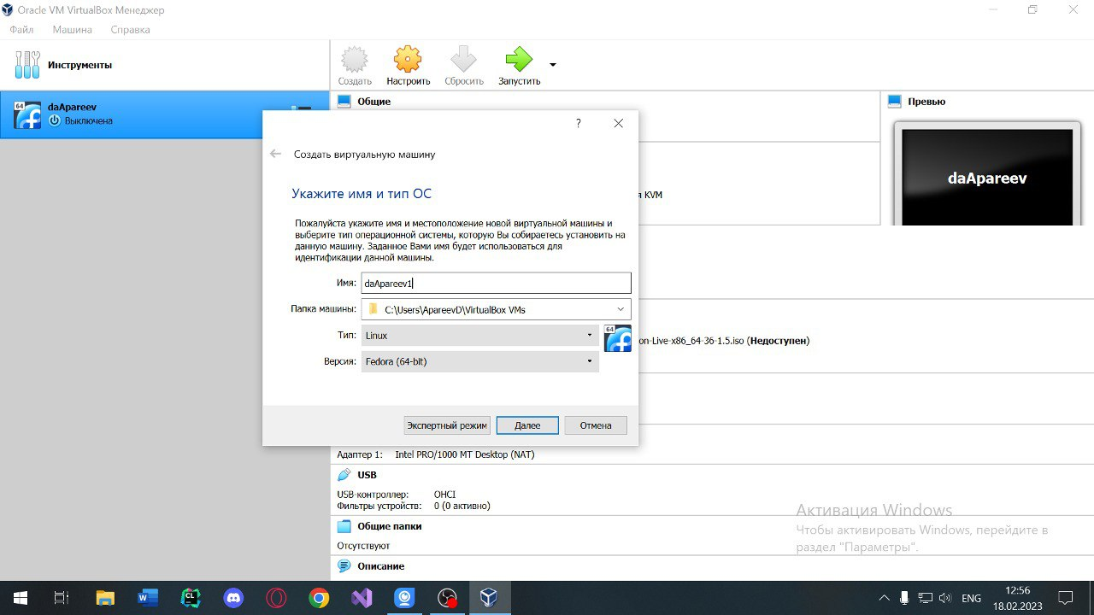

Figure 1: начало установки

Далее указал сколько памяти озу необходимо, выбрал 4 гб (рис. 2).

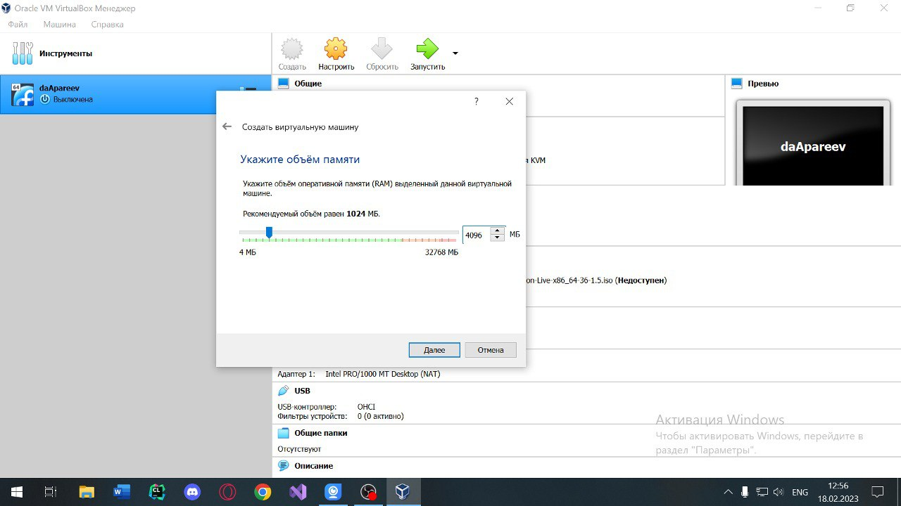

Figure 2: выбор озу

После чего установил iso образ системы и выделил 80 гб памяти из ssd. (рис. 3).

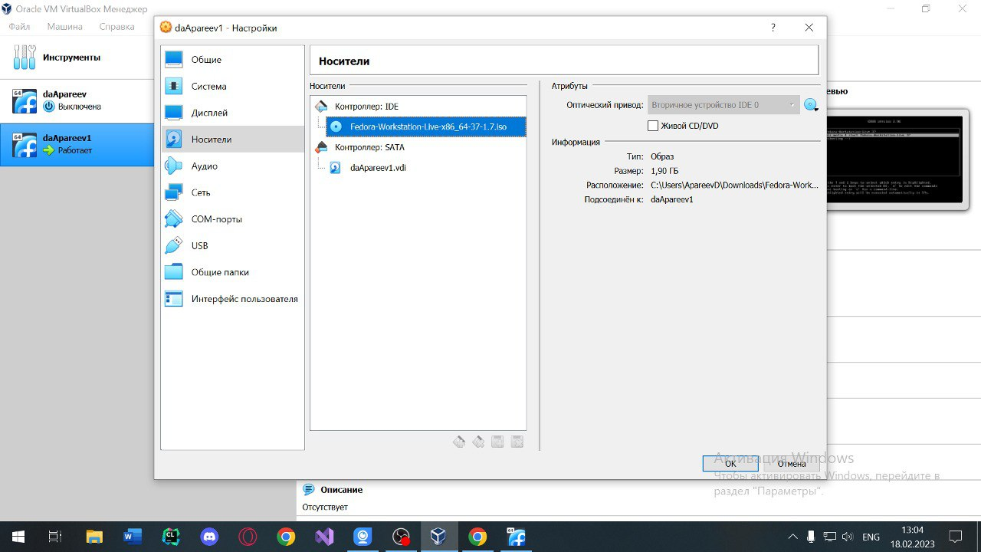

Figure 3: выбор дисков

Указал количество видеоматяи (128 мб) (рис. 4).

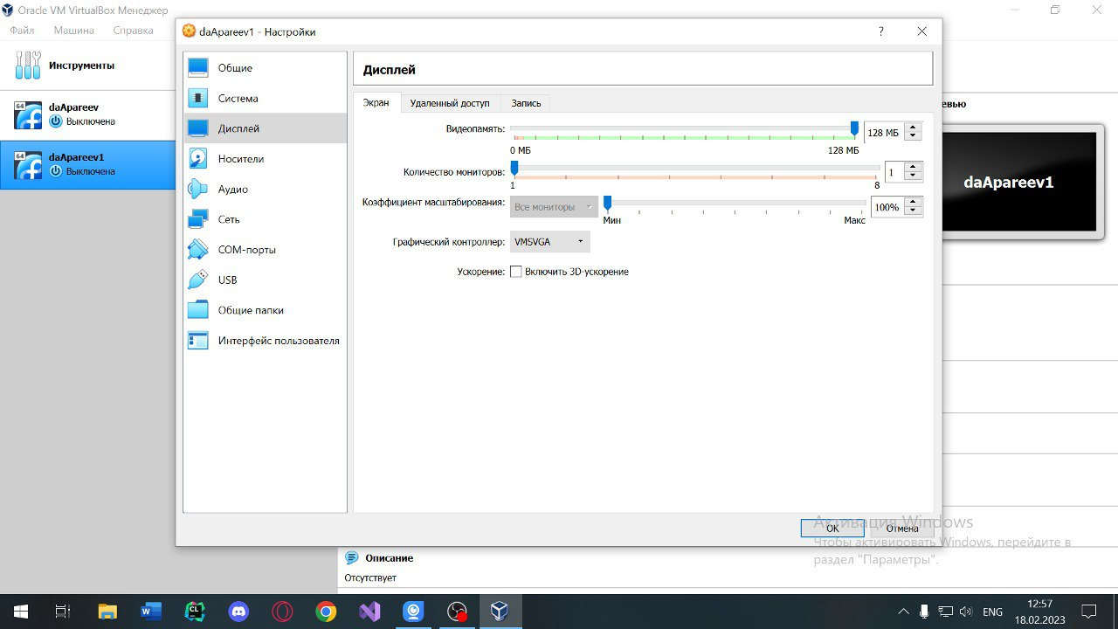

Figure 4: выбор видеопамяти

После этих действий пошла установка системы, базовая настройка.

Далее я перехожу в суперпользователя и обновляю все данные (рис. 5).

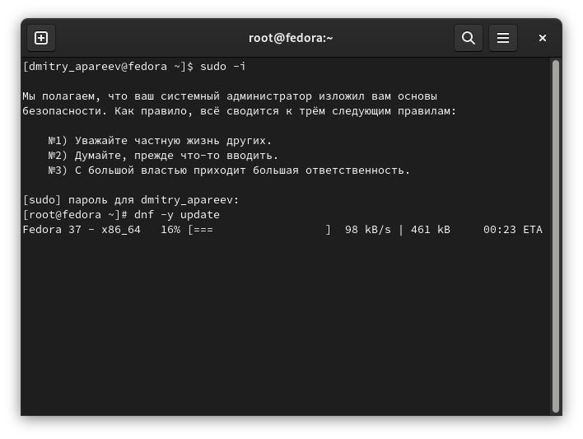

Figure 5: обновление файлов

Устанавливаю pandoc (рис. 6).

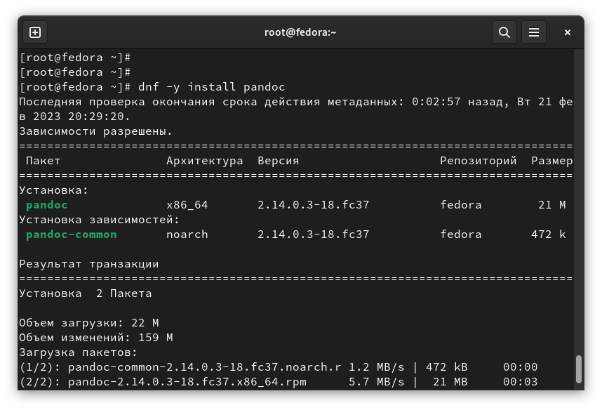

Figure 6: установка pandoc

Устанавливаю дополнительные версии pandoc (рис. 7).

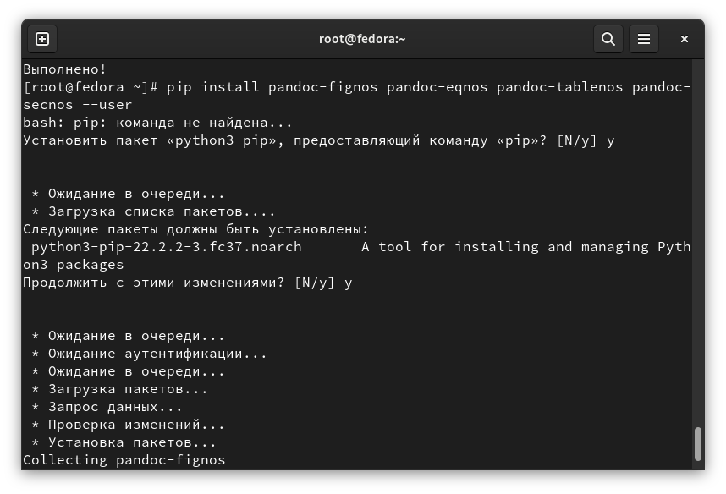

Figure 7: установка доп версий pandoc

Устанавливаю texlive (рис. 8).

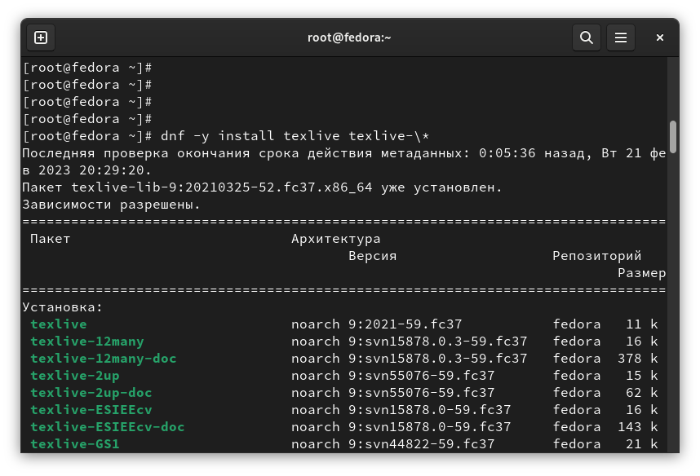

Figure 8: установка texlive

# 4 Домашнее задание

Версия ядра Linux (Linux version). Частота процессора (Detected Mhz processor). Модель процессора (CPU0). Объём доступной оперативной памяти (Memory available). (рис. 9). (рис. 10).

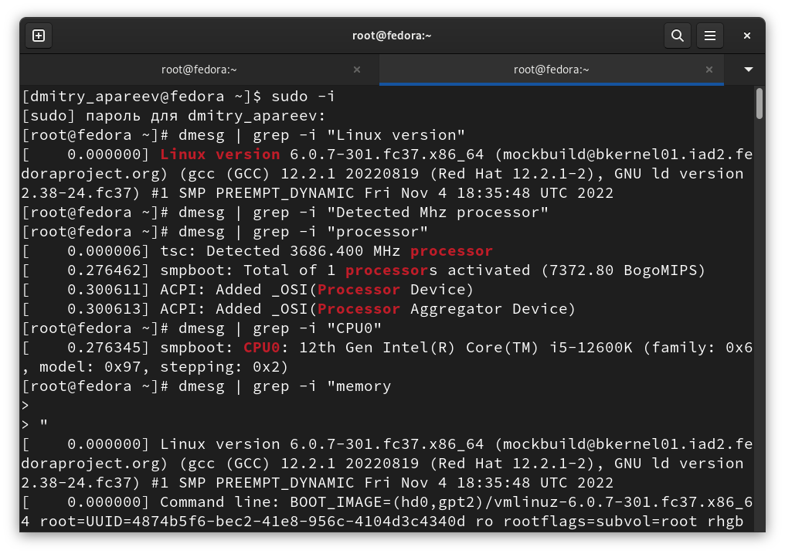

Figure 9: проверка

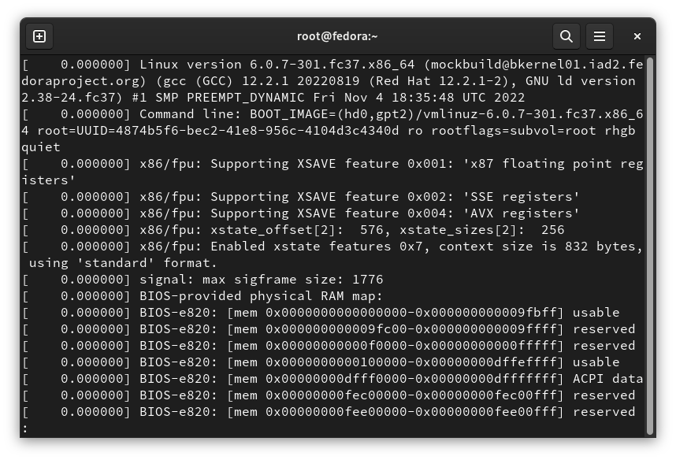

Figure 10: проверка

Memory (рис. 11).

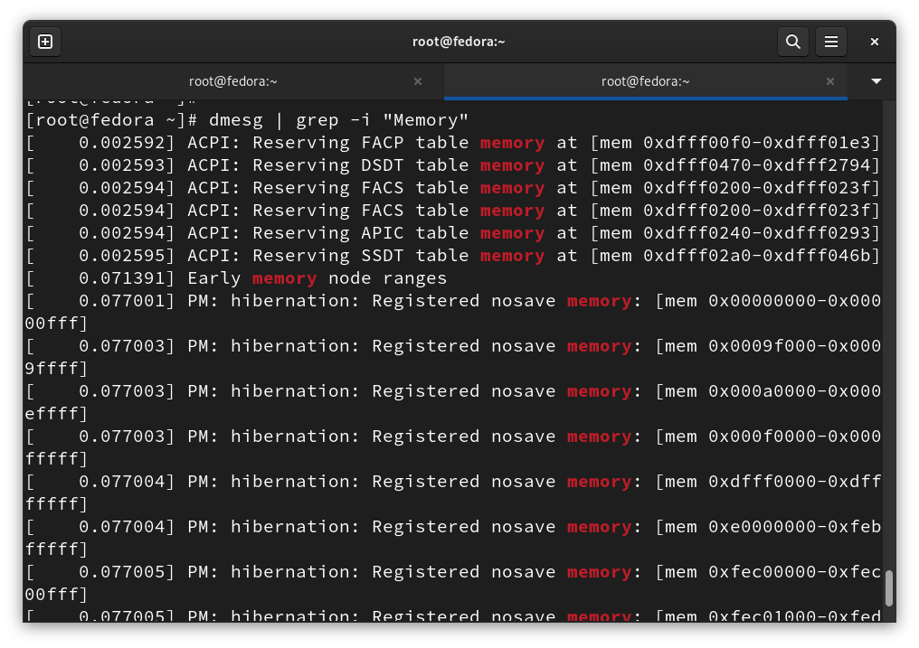

Figure 11: проверка

Тип обнаруженного гипервизора (Hypervisor detected). Mount (рис. 12).

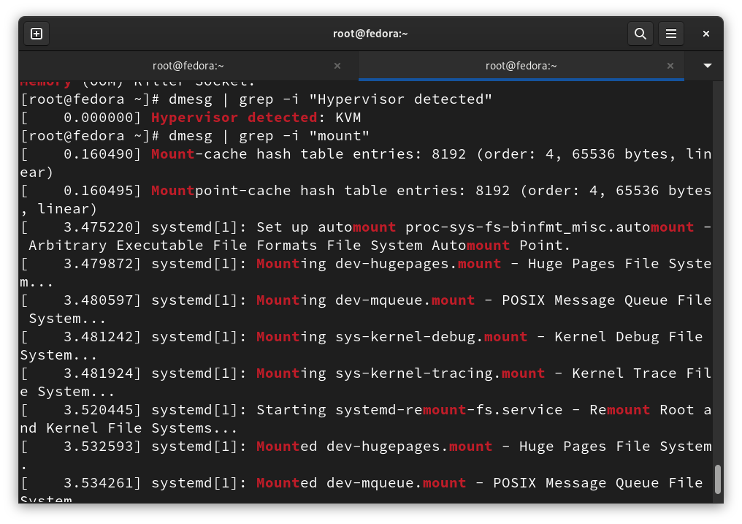

Figure 12: проверка

# 5 Выводы

Выполнив лабораторную работу, я научился устанавливать виртуальную машину с системой Linux.